**МУНИЦИПАЛЬНОЕ БЮДЖЕТНОЕ ОБЩЕОБРАЗОВАТЕЛЬНОЕ УЧРЕЖДЕНИЕ**

**«МАРФИНСКАЯ СРЕДНЯЯ ОБЩЕОБРАЗОВАТЕЛЬНАЯ ШКОЛА»**

**ГОРОДСКОГО ОКРУГА МЫТИЩИ МОСКОВСКОЙ ОБЛАСТИ**

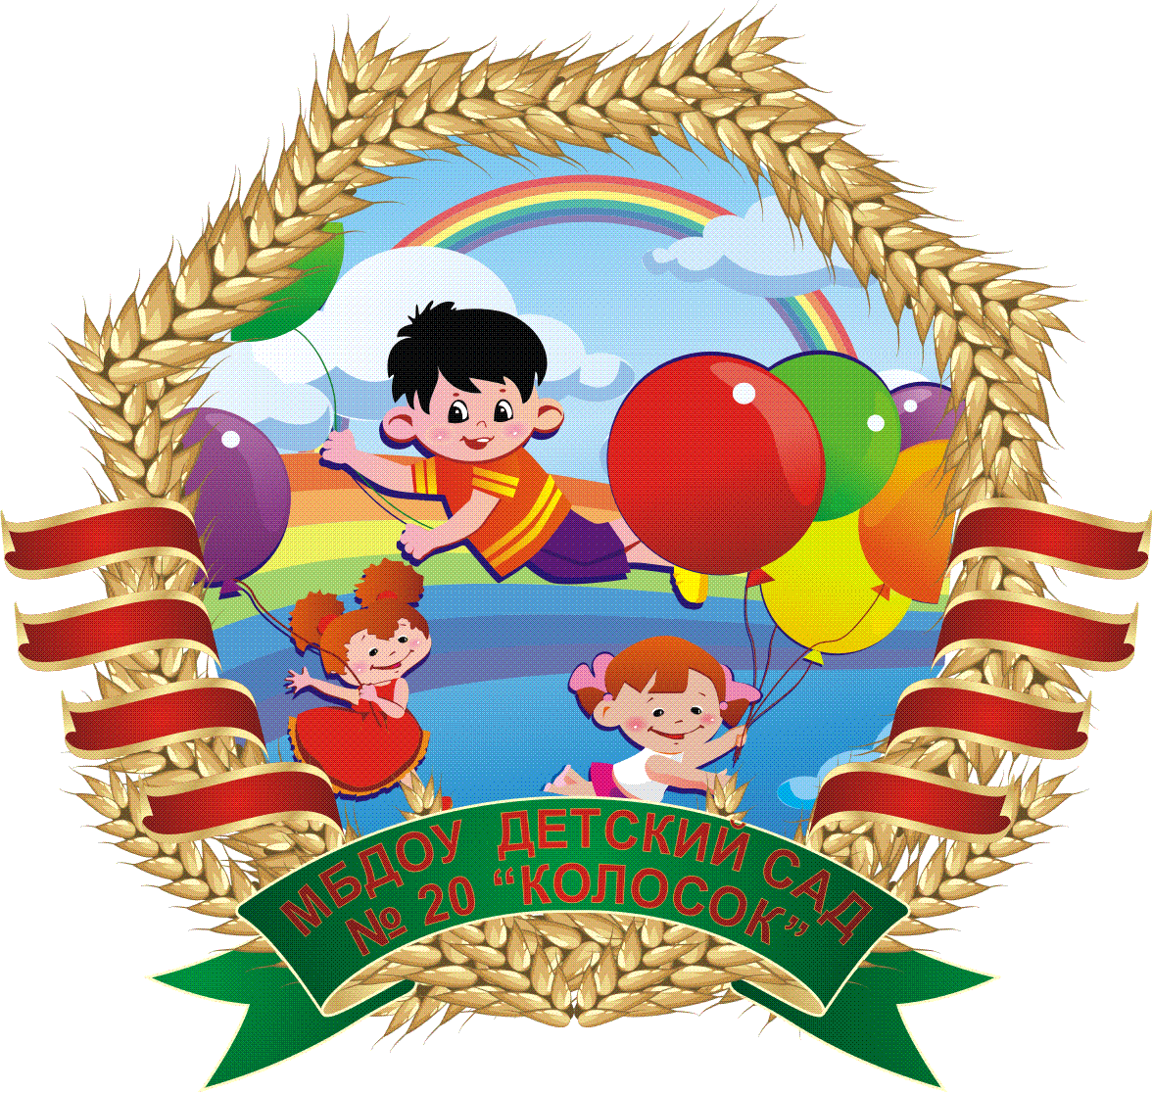

**Доклад на Педагогическом Совете**

«Пластилинография как средство развития творческих способностей старших дошкольников»

Подготовила воспитатель логопедической группы

Карпычева Н.В.

с.Марфино, 18.03.2022 г.

«Пластилинография как средство развития творческих способностей старших дошкольников»

Формирование творческой личности – одна из наиболее важных задач педагогической теории и практики на современном этапе. Рисование пластилином – это пластилиновая живопись (пластилинография). Пластилинография – один из видов декоративно-прикладного искусства, редко практикующихся в дошкольном учреждении. А в пластилиновой живописи заложены колоссальные воспитательные резервы, огромные педагогические возможности, которые влияют на формирование и развитие художественно-эстетического и образно-пространственного восприятии окружающего мира детьми дошкольного возраста.

Пластилинография, как синтез рисования, лепки и аппликации, способствует развитию творческих способностей, воображения, развивает усидчивость, терпение, прилежание, аккуратность, внимание, выступает одним из эффективных средств развития мелкой моторики рук.

Занятия пластилинографией представляют большую возможность для развития и обучения детей. Они способствуют:

1. Развитию психических процессов: внимания, памяти, мышления, восприятия, воображения.

2. Развитию творческих способностей.

3. Развитию пространственной ориентации, сенсомоторной координации, то есть тех школьно-значимых функций, которые необходимы для успешного обучения в школе. Дети учатся планировать свою работу и доводить её до конца.

4. Развитию мелкой моторики рук: укрепляется сила рук, движения обеих рук становятся более согласованными, а движения пальцев дифференцируются. Рука ребёнка подготавливается к освоению такого сложного навыка, как письмо.

5. Деятельность по пластилинографии так же способствует снятию мышечного напряжения и расслаблению.

•Одним из несомненных достоинств занятий по пластилинографии является интеграция образовательных областей (по ознакомлению с окружающим миром и природой, развитию речи, и т. д.) .

•Техника доступна детям уже с младшего дошкольного возраста, позволяет быстро достичь желаемого результата и вносит определенную новизну в творчество детей, делает его более увлекательным и интересным.

•При успешном овладении техникой пластилинографии - можно выполнять коллективные работы, создавать картины, оригинальные подарки для родителей и друзей.

Изобразительная деятельность занимает особое место в ряду других занятий детей дошкольного возраста. Это один из первых видов деятельности, где появляется реальный творческий продукт. В настоящее время педагоги, специалисты в области раннего развития, настаивают на том, что развитие интеллектуальных и мыслительных процессов необходимо начинать с развития движения рук, а в частности с развития движений в пальцах кисти. Это связано с тем, что развитию кисти руки принадлежит важная роль в формировании головного мозга, его познавательных способностей, становлению речи. Значит, чтобы развивался ребенок и его мозг, необходимо тренировать руки. Именно это в дальнейшем даст ему возможность легко обучаться новому, будь то иностранный язык, письмо или математика. Развитие навыков мелкой моторики важно еще и потому, что вся дальнейшая жизнь ребенка потребует использования точных, координированных движений руки и пальцев, которые необходимы, чтобы одеваться, рисовать и писать, а также выполнять множество разнообразных бытовых и учебных действий.

Из года в год диагностика показывает, что у детей слабо развита мелкая моторика рук. Для решения проблемы можно и нужно использовать метод « пластилинография» . Этот жанр представляет собой создания лепных картин с изображением более или менее выпуклых, полуобъемных объектов на горизонтальной поверхности, с применением нетрадиционных техник и материалов. Например, декорирование поверхности бисером, семенами растений, природным материалом. В некоторых случаях в технике пластилинографии производится модификация изделия, что приводит к созданию оригинальных произведений. Например, на плоской поверхности графически изображается пейзаж, а детали переднего плана изображаются пластилинографией.

Основной материал — пластилин, а основным инструментом в пластилинографии является рука (вернее, обе руки, следовательно, уровень умения зависит от владения собственными руками. Данная техника хороша тем, что она доступна детям от младшего дошкольного возраста до подготовительной к школе группы, позволяет быстро достичь желаемого результата и вносит определенную новизну в творчество детей, делает его более увлекательным и интересным, что очень важно для работы с детьми. Занятия пластилинографией представляют большую возможность для развития и обучения детей.

Лепкой дети начинают заниматься уже с младшего возраста, осваивая простейшие приемы работы с пластилином: раскатывание, сплющивание, вытягивание. Это дает предпосылки к созданию сложных лепных композиций в старшем дошкольном возрасте и к использованию разнообразных приемов при выполнении декоративных налепов разной формы: прищипывание, сплющивание, оттягивание деталей от общей формы, плотное соединение частей путем примазывания одной части к другой.

Важное значение начинает приобретать цвет пластилина, как одно из средств выразительности и передачи признаков изображаемых предметов. Дети учатся смешивать разные цвета для получения более светлого оттенка, осваивают прием «вливания одного цвета в другой».

У детей разовьются пространственные представления и композиционные навыки, разовьется образное мышление, умение создавать образ, с опорой на жизненный опыт, при создании лепных картин смогут использовать узоры из декоративно-прикладного искусства (гжель, городец.), пользуются для дополнения выразительности подручным бросовым материалом. Разовьется мелкая моторика пальцев рук. Дети будут знать-правила безопасной работы с разными ручными инструментами, материалами.

Но главное значение занятий по пластилинографии состоит в том, что в конце обучения, у ребенка развивается умелость рук, укрепляется сила рук, движения обеих рук становятся более согласованными, а движения пальцев дифференцируются. Этому способствует хорошая мышечная нагрузка на пальчики. У детей развивается пинцетное хватание, т. е. захват мелкого предмета двумя пальцами или щепотью они так – же умеют самостоятельно осуществлять движения во всех его качествах: силе, длительности, направленности и др.

Рисование пластилином очень интересный, привлекательный для детей продуктивный вид деятельности и открывает большие возможности для выражения собственных фантазий, желаний и самовыражению в целом.